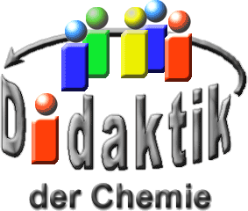

UNIVERSITÄT  
BAYREUTH

Seminar „Übungen im Vortragen – OC“

Azo-Farbstoffe

Daniel Müller, SS 11

Gliederung

1 Farbigkeit 1

1.1 Entstehung 1

1.2 Farbigkeit bei Azo-Farbstoffen 2

2 Synthese 4

2.1 Diazotierung 4

2.2 Azo-Kupplung 4

3 Verwendung 5

1. **Einstieg**: Was wird alles für einen gelungenen Vortrag benötigt? Zunächst einen Vortragenden, dann natürlich auch entsprechende Medien zur Veranschaulichung und zu guter Letzt natürlich das Allerwichtigste. Einen roten Faden. Als Chemiker kann man sich einen roten Faden natürlich selbst herstellen, aber nicht mit irgendwelchen Farben, die man in jedem Baumarkt erhalten kann. Das Rot dieses Fadens kommt mit Azo-Farbstoffen zustande.

# Farbigkeit

## Entstehung

Farbstoffe bestehen im Allgemeinen aus drei wesentlichen Teilen: der konjugationsbrücke (in der Regel ein ausgedehntes konjugiertes System von pi-Elektronen) einem Elektronen-Donator, sowie einem Elektronen-Akzeptor.

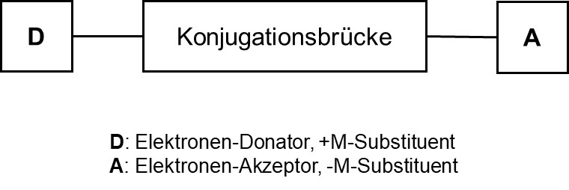

Abb. 1: Allgemeiner Aufbau von Farbstoffen

Entscheidend für die Entstehung von Farbigkeit sind zwei Energie-Stufen:

* dass **HOMO** (highest occupied molecular orbital) und
* das **LUMO** (lowest unoccupied molecular orbital).

Die Elektronen im HOMO absorbieren Energie in Form von (sichtbarem) Licht und werden so ins LUMO angeregt. Das reflektierte Licht nehmen wir als Farb-Eindruck wahr. Absorbiert ein Stoff z. B. Licht aus dem grünen Wellenlängen-Bereich (ca. 560 – 480 nm), so erscheint er uns rot. Bei Zurückfallen vom LUMO ins HOMO wird die Energie als Wärme frei.

Absorbiert ein Stoff Licht außerhalb des für den Menschen sichtbaren Wellenlängen-Bereichs (380 – 750 nm), so erscheint er für das menschliche Auge farblos.

**Animation:** [Entstehung von Farbigkeit](farbigkeit.pptx), pptx

## Farbigkeit bei Azo-Farbstoffen

Allgemeiner Aufbau von Azo-Farbstoffen:

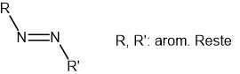

Abb. 2: Allgemeiner Aufbau von Azo-Farbstoffen

Azo-Farbstoffe bestehen in der Regel aus der Azo-Gruppe N=N und zwei angehängten aromatischen Resten, oder wie bei Kongorot (Abb. 4) auch aus mehreren Azo-Gruppen. Durch Variation dieser Reste lassen sich die Eigenschaften des entstehenden Farbstoffs enorm beeinflussen (z. B Wasserlöslichkeit erhöhen). Außerdem erhält man durch die verschiedenen Kombinationsmöglichkeiten eine große Zahl unterschiedlicher Azo-Farbstoffe.

Beispiele:

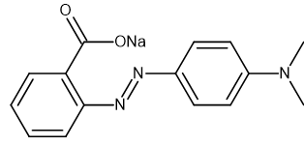

Abb. 3: Methylrot

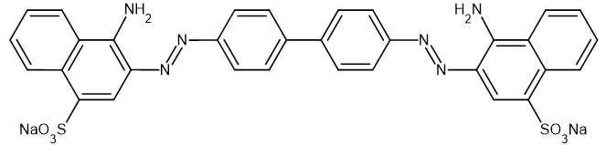

Abb. 4:Kongorot

Azo-Farbstoffe weisen ebenso den typischen Aufbau von Farbstoffen auf, sie enthalten also eine Konjugationsbrücke, sowie Elektronen-Donatoren und -Akzeptoren:

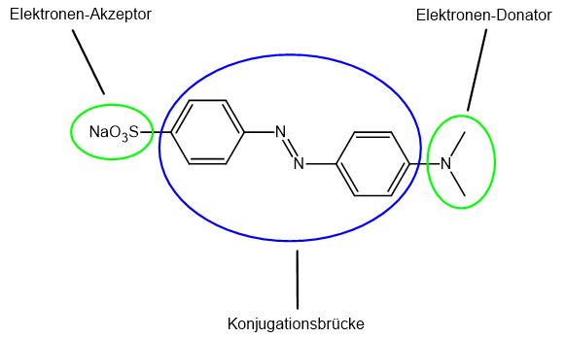

Abb. 5: Vergleich mit dem allgemeinen Aufbau von Farbstoffen (Abb. 1) am Beispiel Methylorange

Unter bestimmten Voraussetzungen kann sich die Farbe aber auch ändern:

**Experiment: Farb-Änderung, bathochromer Effekt**

**Material**:

* Reagenzglas, d= 18 mm
* Reagenzglas-Gestell
* Pasteur-Pipette, Hütchen

**Chemikalien**:

* Methylorange-Lösung  
  w= 0,1%  
  CAS-Nr.: 547-58-0
* Salzsäure  
  c= 0,1mol/L  
  CAS-Nr.: 7647-01-0

**Durchführung**: Eine wässrige Lösung von Methylorange wird mit einigen Tropen Salzsäure versetzt.

**Beobachtung**: Farb-Umschlag von gelb-orange nach rot.

**Interpretation**:

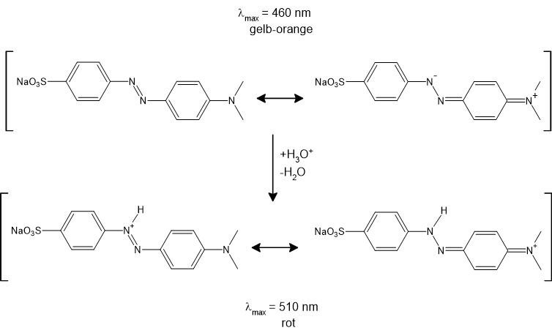

Durch die Ladungstrennung in den oberen Grenz-Formeln ist eine höhere Energie nötig, um die Elektronen anzuregen. Es wird also kürzer-welliges Licht absorbiert, der Stoff erscheint gelb-orange. Die Zugabe von Salzsäure führt zu einer Protonierung der Azo-Gruppe und energetisch gleichwertigen Grenz-Strukturen (unten). Hier können die Elektronen leichter angeregt werden, es reicht bereits energieärmeres länger-welliges Licht. Der Stoff färb sich rot.

Die Verschiebung des Absorptionsmaximums von kürzeren Wellenlängen in den länger-welligen Bereich bezeichnet man auch als **bathochromen Effekt** (Gegenteil: Hypsochromie).

# Synthese

Azo-Farbstoffe werden über zwei Stufen synthetisiert (hier exemplarisch für Methylorange):

## Diazotierung

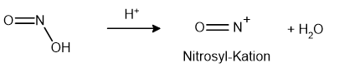

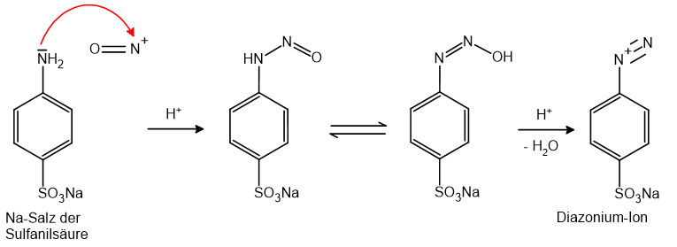

## Azo-Kupplung

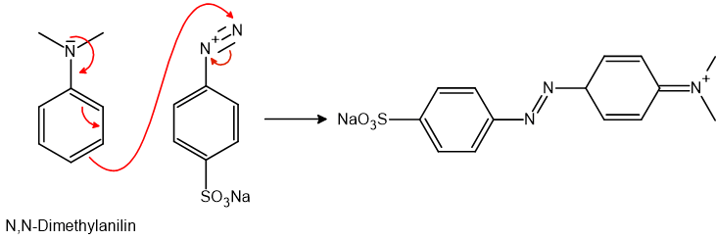

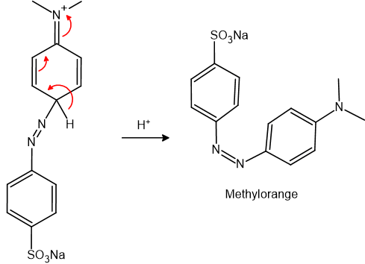

# Verwendung

Azo-Farbstoffe finden in vielen Bereichen Anwendung:

* Säure-Base-Indikatoren
* Lebensmittel-Farbstoffe (nur noch vereinzelt, da viele Azo-Farbstoffe krebserregend sind)

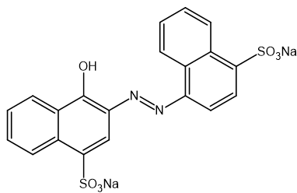

Abb. 6: Azorubin, E122

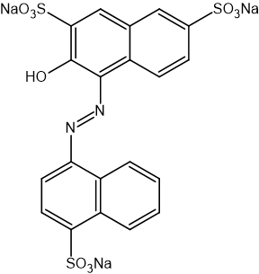

Abb. 7: Amaranth, E123

* Einfärben von Krebs-Zellen
* Textil-Färbung (direktziehende Farbstoffe, haften über van-der-Waals-Kräfte)

1. **Zusammenfassung**: Zusammenfassend ist zu sagen, dass es sich bei den Azo-Farbstoffen, aufgrund der Vielzahl an Variationen der Reste, mit um die größte Farbstoff-Klasse handelt. Zusätzlich zeichnen sie sich durch einen einheitlichen Synthese-Ablauf aus. Azo-Farbstoffe sind vielseitig einsetzbar, jedoch stellt sich in den letzten Jahren eine cancerogene Wirkung heraus.
2. *Trotz aller Farben-Pracht also mit Vorsicht zu genießen!*

**Quellen:**

1. Rasmus Peichert, Chem. unserer Zeit, 2005, 39, 106-114
2. Harald Becker, Chemie 2, Stark Verlagsgesellschaft mbH & Co. KG, Freising, 1998
3. Horst Deißenberger, Alexander Riedl, Grundkurs Chemie 2, 2. Auflage, C.C. Buchner, Bamberg, 1997
4. K. Peter C. Vollhardt, Neil E. Schore, Organische Chemie, 4. Auflage, Wiley-VCH Verlag GmbH & Co. KGaA, Weinheim, 2005
5. <http://lehrerfortbildung-bw.de/kompetenzen/gestaltung/farbe/physik/welle/spektrum.html?menu=0>, 26.06.2011
6. Isabell Hefner, Georg Herrmann, Werner Kraus, Christine Kreß, Frank Orlik, Roland Spichtinger, Galvani Chemie 11, 1. Auflage, Bayerischer Schulbuch Verlag GmbH, München, 2009